世界无线电通信大会（WRC-15）
2015年11月2-27日，日内瓦
国 际 电 信 联 盟
全体会议 | 文件 130(Add.5)-C
 | 2015年10月16日
 | 原文：英文
安哥拉（共和国）/博茨瓦纳（共和国）/莱索托（王国）/马达加斯加（共和国）/马拉维/毛里求斯（共和国）/莫桑比克（共和国）/纳米比亚（共和国）/
刚果民主共和国/塞舌尔（共和国）/南非（共和国）/斯威士兰（王国）/
坦桑尼亚（联合共和国）/赞比亚（共和国）/津巴布韦（共和国）
有关大会工作的提案
议项1.5
1.5 根据第153号决议（WRC-12），考虑将划分给无须遵守附录30、30A和30B规定的卫星固定业务的频段用于非隔离空域无人机系统（UAS）的控制和非有效载荷通信；

引言
无人机系统（UAS）包含在FSS频段运行的对地静止卫星、机上载有地球站的UA – 实现该UA与相关远程地球站之间通信链路的互连，称作“无人机控制台站”（UACS）。UA系指机上无驾驶员驾驶但从远程操控的航空器，即，通过航空器以外的可靠通信链路进行。迄今为止，UAS的操作均限于《无线电规则》第4.4款规定的、使用FSS链路的隔离空域中，然而，目前计划在隔离空域以外扩大UAS的部署。
ITU-R M.2171号报告确定了无人机（UA）控制和非有效载荷通信（CNPC）的、旨在支持通过非隔离空域飞行的频谱需求。这些需求表明，它既需要视距（LOS）频谱，也需要超视距（BLOS）频谱。虽然2012年举办的上届世界无线电通信大会研究了LOS需求，但BLOS需求仅得到部分研究。
因此，目前确立了议项1.5，以研究不受附录30、30A和30B约束的卫星固定业务（FSS）网络是否可用来为UA CNPC链路提供更多容量。
提案
南部非洲发展共同体（SADC）成员国支持CPM报告方案1的方法A。该方法建议允许无人机系统按照ICAO的标准和程序将卫星固定业务频谱用于控制和非有效载荷通信。
理由：新的ITU-R M.[UAS-FSS]号报告草案包含的研究结果指出，有关FSS频段中UA和现有系统之间的兼容性和共用研究尚未完成且系统之间互不兼容。因此，UA可使用不受附录30、30A和30B约束的且获得合格共用和兼容性研究结果的FSS频段。同时，国际民用航空组织（ICAO）亦支持同一方法。该方法将使ICAO为将无人机系统整合至非隔离空域继续完善《标准和建议程序》（SARP），同时也使国际电联得以满足ICAO确定的技术和规则要求。

第5条
频率划分
第IV节 – 频率划分表
（见第2.1款）
MOD AGL/BOT/LSO/MDG/MWI/MAU/MOZ/NMB/COD/SEY/AFS/SWZ/TZA/ZMB/
ZWE/130A5/1
14-15.4 GHz
划分给以下业务
1区 | 2区 | 3区
14-14.25 卫星固定（地对空） 5.457A 5.457B 5.484A
5.506 5.506B ADD 5.A15
无线电导航 5.504
卫星移动（地对空） 5.504B 5.504C 5.506A
空间研究
5.504A 5.505
注 – 上述示例中的脚注可用于划分给FSS但不受《无线电规则》附录30、30A或30B约束的频段。对此，已对10.95-14.5 GHz、17.8-20.2 GHz和27.5-30 GHz频率范围进行了研究。

ADD AGL/BOT/LSO/MDG/MWI/MAU/MOZ/NMB/COD/SEY/AFS/SWZ/TZA/ZMB/
ZWE/130A5/2
5.A15 第[130A5-A15-FSS-UA-CNPC]号决议（WRC-15）须适用。（WRC-15）

ADD AGL/BOT/LSO/MDG/MWI/MAU/MOZ/NMB/COD/SEY/AFS/SWZ/TZA/ZMB/
ZWE/130A5/3
第[AGL/BOT/COG/LSO/MAU/MDG/MOZ/MWI/NMB/SEY/AFS/SWZ/TZA/
ZMB/ZWE-130A5-A15-FSS-UA-CNPC]号新决议草案（WRC-15）
将卫星固定业务中对地静止卫星用于
无人机系统控制和非载荷通信的
无人机机载地球站的相关规定
世界无线电通信大会（2015年，日内瓦）
考虑到
a) 世界各地无人机系统（UAS）的使用将在近期大大增加；
b) 无人机（UA）需要在非隔离空域与有人驾驶航空器无缝操作；
c) UAS在非隔离空域的运行需要可靠的通信链路，尤其是空中交通管制通信的接力以及为控制飞行进行的远程驾驶；
d) 人们需要通过卫星通信网络控制无人机系统（UAS），以便在非隔离空域超越地平线接力控制和非有效载荷通信（CNPC）（如附件2所示）；
e) 有必要为UA CNPC应用提供全球统一的频谱使用；
f) UAS CNPC链路对卫星固定业务（FSS）频率指配的使用应考虑到其第11条通知地位，
进一步考虑到
a) 有必要限制UA机载通信设备的数量；
b) 由于实施无人机专用卫星系统的可能性微乎其微，有必要考虑由现有和未来卫星系统满足无人机使用增长的需求；
c) 多种可用来提高数字通信链路可靠性的技术方法，例如（调制、编码、冗余等）都可用来确保UAS在所有空域的安全操作；
d) 用来控制无人机、接力空中交通管制（ATC）语音通信以及传感和规避的无人机系统通信涉及UAS的安全操作并具有一定的技术、操作和规则要求；
e) 可就进一步考虑到d)中对于UAS使用FSS网络的要求做出规定，
注意到
a) ITU-R M.2171号报告提供了有关需要进入非隔离空域的大量UAS应用的信息；
b) 第724号建议（WRC-07）指出，FSS并非一项固有的安全业务，
认识到
a) ITU-R可做出适当的技术、操作和规则规定，确保UAS CNPC的操作安全；
b) UAS CNPC链路须按照国际民用航空组织（ICAO）制定的程序进行操作，
做出决议
1 UA控制和非有效载荷通信须按照附件1所含规则和操作规定进行；
2 无人机机载地球站可与卫星固定业务中操作的空间电台通信；
3 无人机机载地球站在与卫星固定业务台站进行通信时遵守适用于FSS的共用环境和规则规定，因此所造成的干扰不多于UAS CNPC链路操作使用的已通知FSS指配，从而不比相关已通知的FSS指配要求更多的干扰保护；
4 在支持这些CNPC链路的频段中操作的FSS电台须符合适用的《无线电规则》的技术规定，
鼓励有关主管部门
与许可UA CNPC的主管部门合作，并按照上述规定达成一致，
责成秘书长
提请ICAO注意本决议。
第[130A5-A15-FSS-UA-CNPC]号决议附件1（WRC-15）
通过FSS频段内操作的卫星系统操作的
UA CNPC链路的规则和操作规定
1 考虑到上述情况，国际民用航空组织将制定相关标准和建议做法（SARP）。
2 应用第9和11条将确保符合《无线电规则》。在此过程中，无线电通信局将坚持核对任何频率指配与《无线电规则》所含相关技术和规则规定的一致性，因此，所有UAS CNPC链路将在登记的FSS频率指配提供的保护下操作。
3 用于UAS的FSS频率将使用“成功协调的”频率指配。卫星运营商和各主管部门需按照《无线电规则》第9条的规定对其FSS频率指配予以协调。采用这类规定确保FSS频率指配在不受其它系统干扰亦不对其它系统造成干扰的情况下操作。事实证明，这些规则非常有效，因为，FSS频率指配已有多年成功操作的历史。
4 在完成协调程序后，提出新系统建议的主管部门将向无线电通信局发出通知（按照11条的规定），有关频率指配将登记在MIFR中。如按照第11.41款将频率指配登记在MIFR中，这类指配仍有权保护与之成功完成协调的其它网络的频率指配并防止受到其干扰。之后，FSS运营商必须确保审查突出的协调问题以确定UAS CNPC操作是否能在ICAO SARP要求范围内操作。举例而言，这可通过确定未进行协调而受到影响的网络是否投入运行加以实现。如投入运行，有哪些操作参数（如轨道位置和申报的功率电平），从而确保使影响达到可接受的水平。
5 为可能形成的干扰情形预测干扰风险，规划解决方案，采取措施解决干扰问题并对干扰情况进行报告是FSS运营商普遍熟知的手段并应包含在FSS运营商和UAS运营商之间在航空当局的指导下达成的协议中（一些可包含在SARP中）。
6 以创新的方式发现并处理干扰情况是当今全球普遍采用的做法，从而获得更多经验并有助于形成统一和透明的干扰案例的报告机制。
7 国际电联和ICAO将本着合作的精神共同承担责任。ICAO和国际电联充分认识到各自在的职责至关重要，从而确保权责分明，在《无线电规则》中处理适当的规则需求并在ICAO程序中处理操作问题。在此情况下，国际电联将为CNPC链路的操作制定典型条件，之后由ICAO制定进一步的操作条件，以确保安全操作。
图1
无人机系统中典型的BLOS CNPC
FSS空间电台
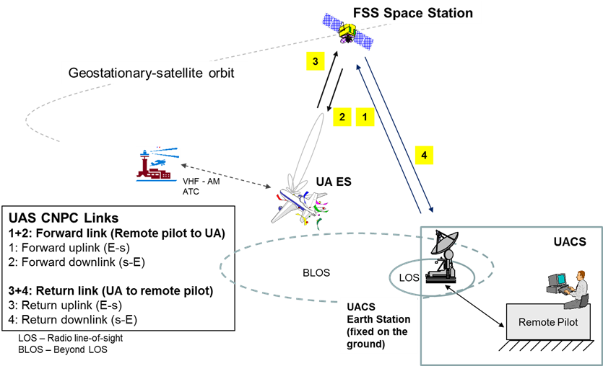
远程驾驶
对地静止卫星轨道
LOS-无线电视距
BLOS-LOS以外
UACS地球站
（固定在地面）
UAS CNPC链路
1+2：前向链路（对于UA的远程引导）
1：前向上行链路（E-s）
2：前向下行链路（s-E）
3+4：反向链路（UA至远程引导）
3：反向上行链路（E-s）
4：反向下行链路（s-E）
采用FSS网络的前向和反向（UAS）链路

______________

